课题名称：分析判断气候类型 鲁教版·必修一
学 习 目 标
1.通过对气候形成原因的分析，能说出影响气候的主要因素。
2.结合世界气候类型图，说出世界主要气候类型的特点、成因和分布规律
3.利用气温、降水资料，学会判断气候类型的一般步骤和方法。
4.在活动中锻炼学生收集、整理、分析和应用地理信息的技能，培养学生组织协调、合作交流和语言表达能力。
5.通过学习人类活动对气候的影响，加强对植被保护和节水节能观念，合理利用资源。
教学重点和难点
重点：气候类型的影响因素；分析判断气候类型的一般步骤与方法。
难点：常见气候类型的成因、特征与分布规律
教学资源、教学手段和教学方法
（一）教学资源：微课，相关案例，歌曲视频资料，教材插图
（二）教学手段：多媒体、学案、板书
（三）主要教学方法：探究学习，小组合作学习
教学过程
教学环节 |  | 学生活动 | 设计意图
温故知 新 | 【温故知新】  上节课学习了“全球性大气环流”、“海陆分布对气候带气带的影响”、“季风环流”， 我们一起来温习：  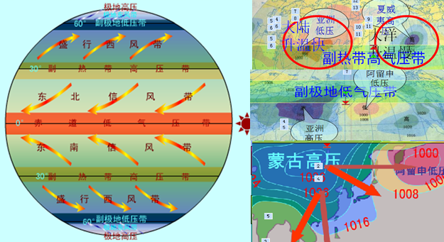  带着这些储备知识，让我们一起走进今天新课堂《分析判断气候类型》 | 观看图片，思考问题 | 通过温故知新环节让学生对区位分析有一定思路，为本节课的教学提供知识基础铺垫。
展示学习目标 | 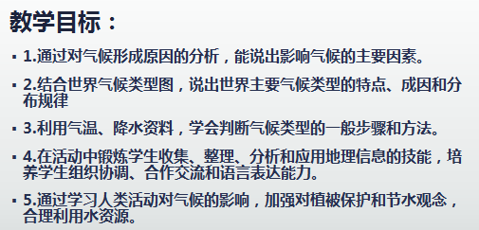 | 学生快速阅读本节课的学习目标 | 明确目标，使学习有的放矢
兴趣导 入 | 一天晚上，熊大和熊二两兄弟在聊天。熊二说，“世界这么大，俺想去看看！”熊大说，“来一场环球大冒险？先从朋友圈问问气候。”熊大的朋友圈里有熊猫、松鼠等很多动物，假设我们每一组同学扮演一种动物，请各组长上来抽取。和本组智能团一起分析当地气候类型，并探索各种动物位于图中ABCDEFG哪一处，把字母及气候写在黑板上，并大声告诉全班同学。时间五分钟。注意：每组两人，以“1组代表*，当地*， 判断是*气候，对应字母*”为开头。  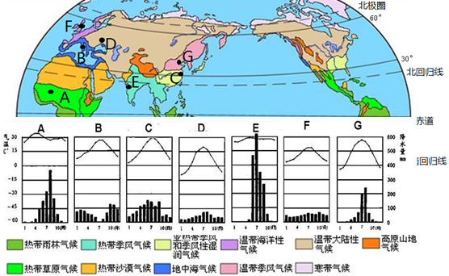 | 小组代表抽取纸条，向全班展示组内的分析结论，并在黑板上写出“朋友”、“气候特征”、“气候类型”、“对应字母ABCD  EFG”。 | 学生扮演熊大朋友圈的动物，与小组智能团合作，根据当地地理位置特征判断气候类型，及所处地位位置，激发学生学习兴趣。
自主探究  合作探究  展示成果  教师点拨  合作探究  展示成果  教师点拨  微课  展示  自主探究  巩固提升  知识总结  巩固  练习  本节知识总结  播放歌曲《世界气候类型， | 熊二说“世界气候各有不同！为什么呢？怎么判断的？”本节课我们就以小组为单位，帮助熊二完成“为什么－即影响因素”“怎么判断－即步骤与方法”这两个任务大家说好不好？好，现在开启本节课的环球之旅！  阅读教材53-54页，完成学案自主探究部分。  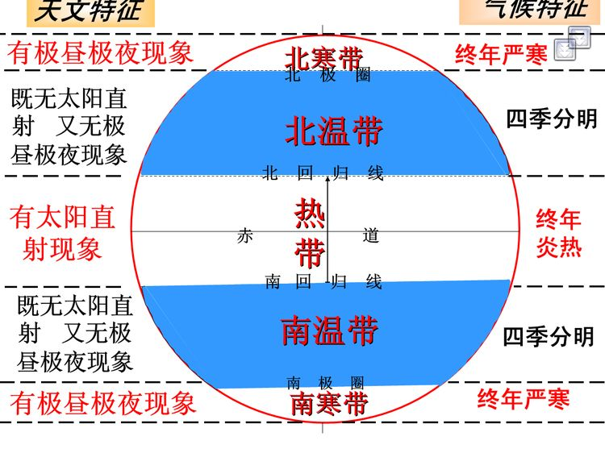  气候包括气温与降水两个要素。故影响气候的因素要从两个方面分析：一是影响气温的因素；二是影响降水的因素。  （一）影响气温的主要因素分析：  （１）比较上表中A、B、D三地的气温特点，并结合右图，说明气温和太阳辐射之间的关系。  很容易看出：影响气候的主要因素之一是：________.  同一纬度带内不同地区的气温并不完全相同，回答下列问题，体会下垫面使气温的分布更加复杂化。  （２）海洋性气候与大陆性气候气温的年较差、日较差有何不同？为什么？  老师提示：受海洋影响大的地区，热容量大,温度变化小。.  （３）山地会出现“人间四月芳菲尽，山寺桃花始盛开”的现象，说明了什么？ 海拔高，气温低  （４）同纬度，沙地比耕地、裸地比林地温度变化快，为什么？  （５）为什么西欧比同纬度的亚欧大陆东岸气温高？  老师小结：不同的地面状况（海陆差异、地形差异、地面物质组成、植被覆盖状况、冷暖洋流）对气温及其变化也有很大影响。  （二）影响降水的主要因素分析：  同一气候类型区，降水也有较大差异。  （6）荣成三中与济南一中所在地区均为温带季风气候，但就年降水量及降水的季节分配来说，有何不同，并解释。  老师提示：距海近，受海洋影响大，往往降水较大，降水的季节变化和年际变化小；气温日较差与年较差小，冬暖夏凉。  增强节水意识：荣成与济南所在华北地区是我国水资源最短缺的地区，加强节水观念刻不容缓。  由上，很容易看出：影响气候的主要因素之二是：___________  人类活动等其他因素对气候的影响可以通过影响大气、下垫面，进而影响气候。  人类通过改变地面状况，进而影响和改造局部地区气候。  （7）人工造林可使林区风速、气温、温度有何变化。相反，滥伐森林，盲目开荒，会导致哪些变化？  增强保护植被的意识  （8）水库不断增多，灌溉面积不断扩大，这样就使水库及灌溉区附近的气候如何变化。  人类活动排放的大量有害物质，使大气加重，导致气候变化。  （9）人类哪些活动加剧全球变暖？化石燃料的燃烧产生大量酸性气体，造成何种全球性大气环境问题？  （10）南极臭气空洞是人类大量排放什么气体产生的？  （老师提示：氟氯烃与二氧化碳都是温室气体，还有甲烷等。）  增强节约能源的意识  老师总结：影响气候的主要因素。  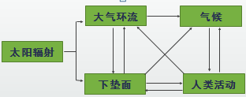  某地气候是多种因素共同作用的结果，各因素之间相互影响、相互制约，从而构成了世界纷繁复杂的气候。  （承上启下，过渡）本次大冒险到这里，熊二的第一问“为什么即影响因素”已经完成任务。 接下来继续完成第二问“怎么判断即步骤与方法”  二、掌握判断气候类型的一般步骤和方法  老师结合前面所学大气环流知识，分析理想大陆气候类型的分布规律与成因。  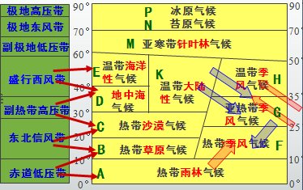  世界气候类型的一般分布规律：  （1）亚洲东岸：三种季风气候  （2）大陆西岸：雨、草、沙、地、海 五字真言  （3）大陆中部：温带大陆性气候  老师：通过以上分析，归纳气候类型的成因、特点及分布规律。在阅读气候类型图的基础上，填写亚欧大陆的气候类型模式图，进一步明确气候类型分布的一般规律。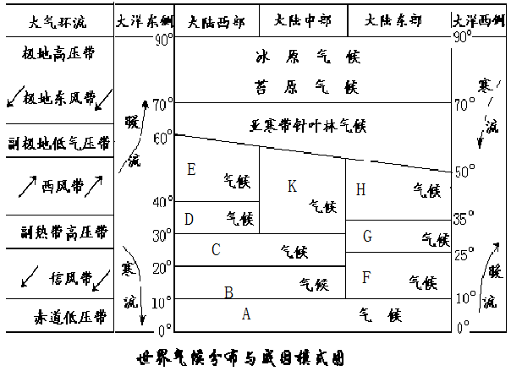  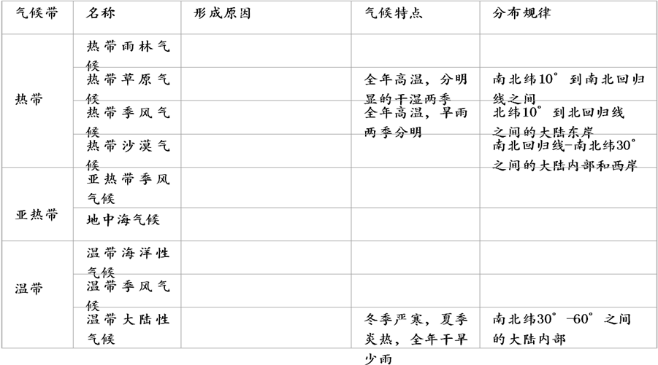    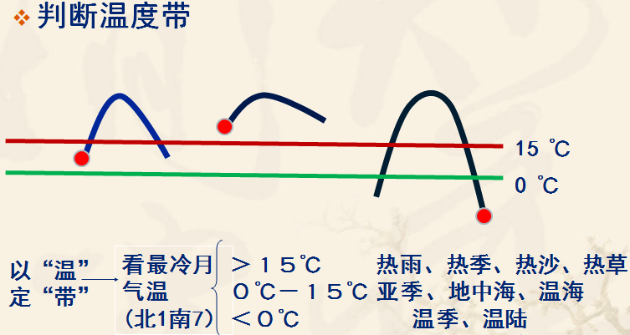  判断气候类型的“缩小范围法”分四步骤：  全球→半球→热量带→降水季节分配类型→气候类型  简称12字方针：以高定球、以低定带 以水定型  第一步：判断南北半球，以最高温月份为依据，简称“以高定球”最高气温月份为7月份可能是（ ）半球；  为1月份可能是（ ）半球  第二步：判断热量带，以最冷月气温为依据，简称“以低定带”  T低：＞１５℃ 可能是哪四种气候类型  ０℃<Ｔ低<１５℃ 可能是哪三种气候类型  T低＜０℃ 可能是：哪三种气候类型  Ⅴ组 第三步：确定降水季节分配类型，以年降水量及各月降水分配情况。  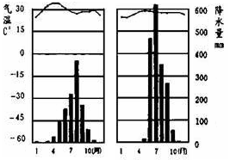  试一试：  判断下面气候类型。  总结：本节课主要讲了两个大问题：  一是________________________________.  二是________________________________.  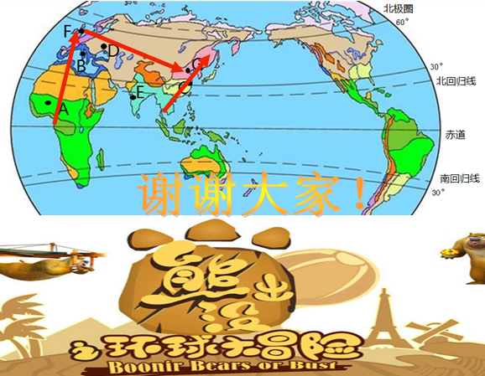  其中，第二个问题最重要，涉及十种重要气候类型的成因、分布、特征。尤其是判断气候类型的四个步骤缩小范围，12字方针是___________________________________。  在优美的歌曲《世界气候类型》中，本节环球大冒险完美收官！  下节课的环球大冒险将从两条线路，探寻沿途的植被差异。谢谢大家！ | 学生把熊二的第一个问题“影响气候的因素”作为学习任务，通过学案中的案例引导，自主与小组合作探究。  小组合作探究，充分调动学生个体的自信心、求知欲。  通过案例材料，给学生提供一个合作探究的平台，变单纯的知识传授为一种生动、有趣的探究活动，充分调动学生学习的积极性。  反复运用案例引发学生思考，既能巩固所学知识，又能激发学生探究欲望。  学生讨论代表发言，  板书展示  老师点拨  小组合作探究。  分析探究代表发言，  板书展示  老师点拨  微课复习  学生总结微课学习的内容  做练习，试一试，微课学习的效果检验。运用所学知识与技能完成达标题  学生总结这节课的内容 | 通过读图，案例分析，调动学生学习热情。  十个案例让学生对温度与降水的影响因素有了深刻的了解，便于总结气候形成因子。  其中，（6）－（10）问题设置分别考虑节约用水、保护植被、节约能源。培养学生的节约与保护水资源、森林资源、能源。同时为学生创造一个动脑、动手的平台，全班参与，在学习知识的同时，增强合作意识。  让学生学会从案例中找到规律，并能够准确描述  利用媒体，将抽象的知识生动地讲解展示，帮助学生理解，提高课堂效果。  培养学生知识迁移的技能。达到学以致用的目的  利用微课，将气候类型的判断步骤与方法的生动地讲解展示，可反复学习，帮助学生理解，提高学习效果。  巩固学习成果，增强信心。  回顾本节课知识，当堂内容当堂整理解决，保证高效课堂。  歌曲的歌词及图片与本节课内容完美结合，增加学生兴趣，同时利于知识提升  提示下节课的内容，埋下伏笔，给学生心理准备。
  雨型 | 降水特征 | 可能气候类型
  年雨型 | 全年降水分配均匀 | （ ）气候
  年雨型 | 全年降水分配均匀 | （ ）气候
  冬雨型 | 集中在冬季 | （ ）气候
  夏雨型 | 降水集中在夏季 | （ ）气候
  夏雨型 | 降水集中在夏季 | ( )气候
  夏雨型 | 降水集中在夏季 | （ ）气候
  夏雨型 | 降水集中在夏季 | （ ）气候
  少雨型 | 全年降水少 | （ ）气候
  少雨型 | 全年降水少 | （ ）气候
  少雨型 | 全年降水少 | 极地气候

教材分析
作为旨在培养学生的、发展系列单元活动，本单元安排了“分析判断气候类型”这一内容。在运用前面基础上，步步深入、循序渐进，通过阅读图表来说明分布，分析因素，学会判断气候类型的一般步骤与方法。这样的活动安排体现了新的教育理念，即注重地理学习过程，通过思考与实践，引导学生学习有用的地理。本节教材由前后紧密联系的两部分组成。影响气候的因素是本节的基础，常见气候类型的成因是前一部分内容的应用和延伸，判断气候类型的步骤与方法是对气候类型特征的综合认识与提升。
第一目“理解影响气候的主要因素”。教材首先展示“世界主要气候类型”图，直观地表示出世界主要气候类型的名称和分布。图中还选择了7个站点，并分别绘制了其气温曲线图和降水量柱状图，作为分析气候类型的依据。教材先介绍影响气温的因素与影响降水的因素，综合太阳辐射、大气环流、下垫面与人类活动四大因素，相互联系、相互制约，共同作用。
教材通过设置读图填写表格（表2-4-1）的活动，对气温和降水两个气候要素进行分析。首先在宏观层面上，通过对不同纬度的ABD三地的，说明太阳辐射是影响地表最基本因素；然后进入微观层面，指出下垫面差异（海陆差异、地形差异、冷暖洋流差异等）也会影响气温的高低。通过对ABCD四地降水的比较，在宏观层面上说明大气环流是影响降水的主导因素，而具体到不同地区的降水状况，还要对其进行微观分析，考虑海陆分布、洋流等下垫面因素。
本目最后提出问题“你能说出其他因素吗？”让学生拓展思维，并根据所学知识，对影响气候（气温和降水）的主要因素进行归纳总结。
第二目“掌握判断气候类型的一般步骤和方法”。根据不同气候类型的气温、降水特点，教材给出了根据气温、降水特点判断气候类型的四个步骤：（1）判断所在半球；（2）以气温确定温度带（3）以降水确定雨型（4）以温度带、雨型综合确定气候类型。
最后，教材安排“活动”，目的是检测学生对气候类型的形成、分布、特点、气候类型判断等知识的掌握情况。

课标分析
1.通过对气候形成原因的分析，能说出影响气候的主要因素。
2.结合世界气候类型图，说出世界主要气候类型的特点、成因和分布规律
3.利用气温、降水资料，学会判断气候类型的一般步骤和方法。
4.在活动中锻炼学生收集、整理、分析和应用地理信息的技能，培养学生组织协调、合作交流和语言表达能力。
5.通过学习人类活动对气候的影响，加强对植被保护和节水观念，合理利用水资源。
本“标准”对学生的具体学习要求如下：能说出气候类型的特征、成因、分布；能利用气温和降水资料，说出可能的温度带、降水类型，从而进一步判断出气候类型；能树立节约用水，保护水资源的观念；构建爱护林木，节约能源、资源，合理利用能源的核心素养。
气候包括气温和降水两个要素，分析影响气候的因素，要先分析影响气温变化的因素，再分析影响降水变化的因素。不同纬度地带气温不同，纬度越高温度越低，从低纬向高纬分为五大温度带：热带、亚热带、温带、亚寒带、寒带。不同气压带、风带控制下的降水状况不同，按年降水量多少与降水季节变化，分为年雨型、少雨型、夏雨型、冬雨型。不同地表热容量不同，沙地比耕地温度变化快，裸地比林地温度变化快；暖流比寒流流经的沿岸地区，温度高，降水多。人工造林可使林区风速减小，气温降低，温度增加；毁林与大量化石燃烧，使二氧化碳的排放量增加，导致全球变暖；排入大气的酸性气体增加，造成酸雨。综合而言，影响气候的因素包括：太阳辐射、大气环流、下垫面、人类活动。太阳辐射通过大气环流和下垫面。人类活动既能通过大气环流和下垫面影响气候，又能直接影响气候。在大气环流与下垫面之间，人类活动与下垫面之间，又相互制约，从而构成了世界纷繁复杂的气候。
气候特征决定了气候类型，气候特征是由气候要素——气温和降水所反映的。因此，从气温和降水入手，就可以把所判断的气候类型对号入座。以此用图表和文字相结合的方式比较清晰、条理地判断出气候类型的步骤和方法。具体判断方法叫“缩小范围法”，分三步：全球 半球
热量带 降水季节分配类型 气候类型。
- 根据平均气温最高值出现的月份，判断所在的半球。若最高温出现在7、8月，可判定是在北半球，若最高温出现在1、2月，可判定在南半球。也可理解为，波峰状为北半球；波谷状为南半球。
- 根据最热月平均气温，判断所处的热量带。若最冷月均温>15℃，则可判断为热带气候；1月均温在0℃——15℃之间时，可推断为亚热带气候或温带海洋性气候；1月均温<15℃，则为温带气候（温带海洋性气候除外）或寒带气候。
- 根据年降水量及各月的分配情况，确定降水季节分配类型（雨型）。
夏雨型主要有：热带草原气候和三种季风气候；年雨型主要有：热带雨林气候和温带海洋性气候；少雨型主要有：热带沙漠气候和温带大陆性气候；冬雨型只有地中海气候。
也有资料说四步，就是增加了最后的热量带和降水季节分配类型，判断气候类型。
需要指出的是，在上述四步判断后，一般气候类型学生都可以判断出，但也有两组难度较大，老师引导学生参见以下方法进一步明确、区分。
第一组：热带疏林草原气候与热带季风气候
 | 热带季风气候 | 热带疏林草原气候
雨季长短 | 短（4-5个月） | 长（6个月）
降水增减速度 | 陡增陡减 | 缓增缓减
降水总量 | 多（1500-2000mm左右） | 少（750-1000mm左右）
分布地区 | 仅分布在南亚、东南亚 | 南北半球均有
形成原因 | 海陆热力性质差异、  气压带风带季节移动 | 气压带风带季节移动
最少月降水量 | 没有为零的月份 | 可能出现为零的月份
第二组：温带季风气候与温带大陆性气候
从降水总量来看，温带季风气候一般要比温带大陆性气候多，温带季风气候降水更集中于夏季。
另外，高山气候是一种特殊的气候，主要是随海拔高度的变化，水热状况发生改变，从而使各个高度上出现了不同的气候特点。一般由于海拔高，山顶部分常年积雪，气候的垂直差异大。
地理核心素养的形成，不是一节课就能完成的，但离不开每节课的知识渗透与情感延伸，这节课很好地完成了课标。

学情分析
- 高中大气运动基础较差。
我们的学生对前面所学大气环流相关知识掌握不熟练，而本节课气候类型的成因与全球性大气环流（气压带、风带成因与性质）、海陆分布对大气环流的影响，以及季风环流紧密相联系，9种气候类型综合考虑，所以学生大气运动的成因铺垫，在讲解初期有些困难，本节的重点——气候成因知识提升上压力颇大。比如，西风控制下是温和多雨；副高或信风控制下炎热干燥；赤道低压控制下是高温多雨等知识要熟练应用，才能对号入座：温带海洋性气候、热带沙漠气候、热带雨林气候。气压带、风带的性质与成因对大陆西岸五种气候类型的特征与成因影响非常重要。再比如，海陆热力性质的差异导致季风形成，东亚、南亚与澳大利亚北部风向随季节变化。以此为基础，才能比较热带季风、亚热带季风与温带季风在成因、风向与气候特征方面差异。所以，大气运动的基础知识与本节气候类型特征、成因、分布的关系非常密切。
- 学习方法不到位。
一种气候类型的成因还可以记住，但两种、三种，尤其是9种综合在一起，就有难度。按照气压带、风带的纬度分布，对应大陆西岸，雨、草、沙、地、海的顺序，依次联系记忆。用这种学习方法可以把五种气候类型熟练掌握。而大陆东岸三种季风气候用比较法，相同点与不同点分清，逐个表述时才能准确。所以针对气候类型所在大陆的东岸与西岸，学习方法的指导应贯穿在教学过程的始终。个别学生的死记硬背的学习方法来学地理，应该及时纠正。
- 读图能力及初中地理基础较差。
很多学生在熊大朋友圈的朋友——不同动物所在的气候类型不熟悉，尤其是一些不常见动物，导致找朋友配对地理位置有误；还有个别同学找不到0℃-15℃对应的标准线。

